Белорусский государственный технологический университет

Факультет информационных технологий

Кафедра программной инженерии

Лабораторная работа 6

По дисциплине «Основы алгоритмизации и программирования»

На тему «Циклические программы»

Выполнила:

Студент(ка) 1 курса 7 группы

Гриценко Анна Александровна

Преподаватель: асс. Андронова М.В.

2023, Минск

Вариант 6



№1



#include<iostream>// Подключаем библиотеку для работы с вводом/выводом

int main()

{

setlocale(LC_CTYPE, "Russian");//оператор для вывода русского языка

double v, w, b = -5.4, m = 4, u = 0.05e-4 ;//Инициализируем переменные и присваиваем им значения.

double k[] = { 6, 4, 0.3, -7 };//Инициализируем массив.

//Цикл перебирает элементы массива.

for (int n = 0; n < 4; n++)

{

v = u + b - 2 * sqrt(0.7 * k[n] + m);//Вычисляем по формуле.

w = 100 * exp(-0.2 * u) - log(8.1 * u);//Вычисляем по формуле.

std::cout << "v = " << v << "\tw = " << w << std::endl;//Выводим результат в консоль.

}

return 0;

}

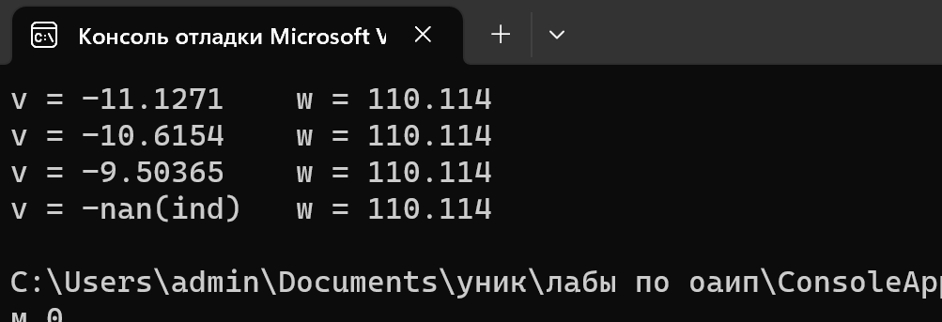

№2



#include <iostream>//директива препроцессора, который включает заголовочные файлы

int main()

{

setlocale(LC_CTYPE, "Russian");//оператор для вывода русского языка

double v, w, b = -5.4, m = 4, u = 0.05e-4, k = 3;

while (k < 4.2)

{

v = u + b - 2 * sqrt(0.7 * k + m);

w = 100 * exp(-0.2 * u) - log(8.1 * u);

std::cout << "v = " << v << "\tw = " << w << std::endl;//Выводим результат в консоль.

k += 0.2;

}

return 0;

}

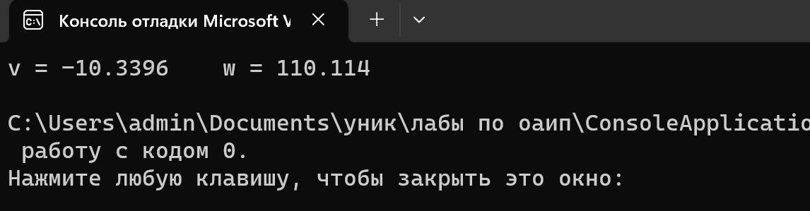

№3



#include <iostream>//директива препроцессора, который включает заголовочные файлы

int main()

{

setlocale(LC_CTYPE, "Russian");//оператор для вывода русского языка

double v, w, b = -5.4, u = 0.05e-4, k = 7;

double m[] = { -1.3, -2, 4.9 };

for (int n = 0; n < 3; n++)

{

while (k < 8.2)

{

v = u + b - 2 * sqrt(0.7 * k + m[n]);

w = 100 * exp(-0.2 * u) - log(8.1 * u);

std::cout << "v = " << v << "\tw = " << w << std::endl;//Выводим результат в консоль.

k = k + 0.2;

}

}

return 0;

}

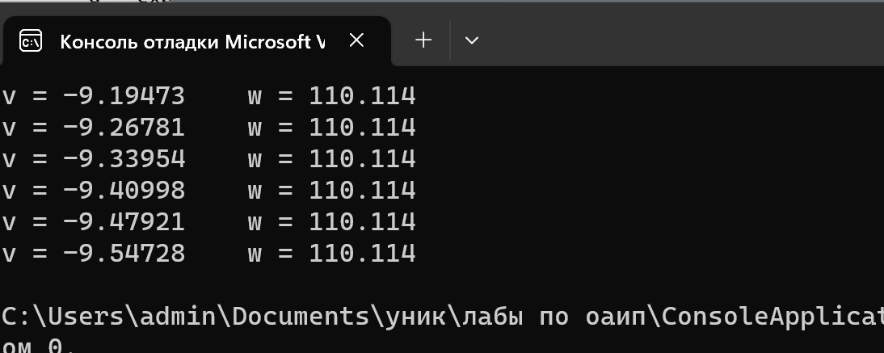

Дополнительные задания

4. Дано натуральное число **k**. Определить **k**-ю цифру последовательности:1248163264 ..., в которой выписаны подряд степени 2.

#include<iostream>// Подключаем библиотеку для работы с вводом/выводом

void main()

{

using namespace std;

setlocale(LC_CTYPE, "Russian");//оператор для вывода русского языка

double n, g;//Инициализируем переменные и присваиваем им значения.

int k;

cout << "Введите k:" << endl;

cin >> k;

for (int n = 0; n < 1000; n++)

{

g = 0;

g = pow(2, n);

if (n + 1 == k)break;

}

cout << g << "-элемент последовательности под номером" << k << endl;

}

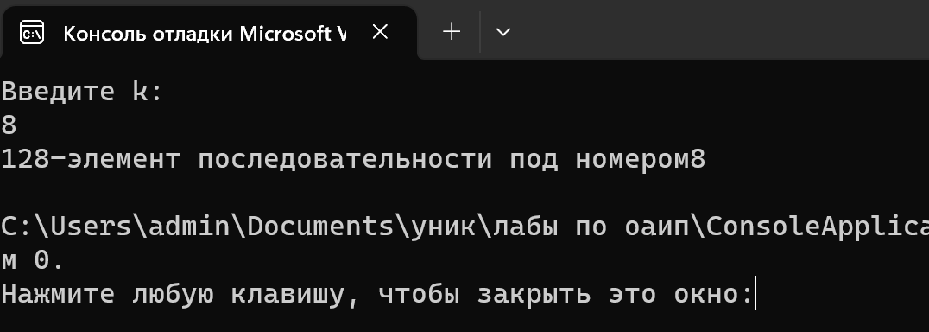

1. Торговая фирма в первый день работы реализовала товаров на **P** тыс. руб., а затем ежедневно увеличивала выручку на 3%. Какой будет выручка фирмы в тот день, когда она впервые превысит заданное значение **Q**? Сколько дней придется торговать фирме для достижения этого результата?

#include <iostream> // подключаем библиотеку iostream

int main()

{

using namespace std; //Объявляем пространство имен std

setlocale(LC_ALL, "Ru");//Подключаем для корректного отображения русского языка

double p, q; //создаем переменную типа double

int f = 0; //создаем переменную типа integer

cout << "Введите сумму начальной выручки p = "; //выводим Введите сумму начальной выручки p = на экран

cin >> p; //вводим сумму начальной выручки с клавиатуры

cout << "Введите значение желаемой выручки q = "; //выводим Введите значение желаемой выручки q = на экран

cin >> q; //вводим значение желаемой выручки с клавиатуры

if (p >= q) //если p >= q, то

{

cout << "Некорректные данные" << endl; // выводим Некорректные данные на экран

}

for (f; p <= q; f++)//цикл повторяется от 0 до q-1, d увеличивается на 1

{

p += p * 3 / 100; //переменной p придаем значение p + p * 3/100

}

cout << "День: " << f << endl; //выводим на экран День: значение d

cout << "Значение выручки: " << p << endl; //выводим на экран Значение выручки: значение p

return 0; //возвращаем true

}

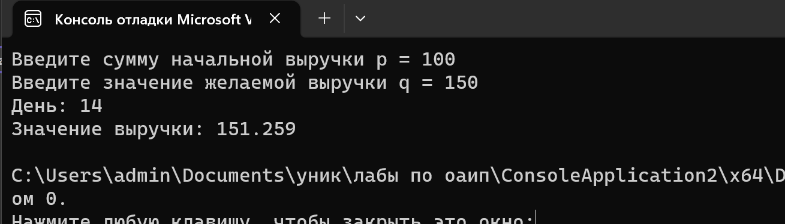

2. Фирма ежегодно на протяжении **n** лет закупала оборудование стоимостью соответственно **s1, s2, ..., sn** pублей в год (эти числа вводятся и обрабатываются последовательно). Ежегодно в результате износа и морального старения (амортизации) все имеющееся оборудование уценивается на **р**%. Какова общая стоимость накопленного оборудования за **n** лет?

#include <iostream> //подключаем библиотеку iostream

using namespace std; //Объявляем пространство имен std

void main()

{

setlocale(LC_ALL, "RUS"); //Подключаем для корректного отображения русского языка

int n, n1, s, p; //создаем переменные типа integer

double l = 0; //создаем переменную типа double

cout << "Введите количество лет: "; //выводим Введите количество лет: на экран

cin >> n; //вводим n с клавиатуры

cout << "Введите число %, на которое снижается цена на оборудование с каждым годом: "; //выводим Введите число %, на которое снижается цена на оборудование с каждым годом: на экран

cin >> p;//вводим p с клавиатуры

cout << "Введите количество денег для закупки:" << endl;//выводим Введите количество денег для закупки: на экран

cin >> s;//вводим s с клавиатуры

for (n1 = 1; n1 <= n; n1++) //цикл повторяется от 1 до n, n1 увеличивается на 1

{

l = s + l - l * p / 100; //находим общую стоимость накопленного оборудования за n лет

}

cout << "общаая стоимость оборудования за " << n << " лет = " << l << endl; //выводим на экран общая стоимость оборудования за значение n, лет = значение l

}

